FIGAROVOX/TRIBUNE - Un sondage pour Le Figaro a révélé que l'image de l'éolien se dégradait en France. Jean-Louis Butré, président de la Fédération Environnement Durable, explique pourquoi il dépose une pétition devant le Parlement européen pour surcompensations dans les aides à l'éolien.
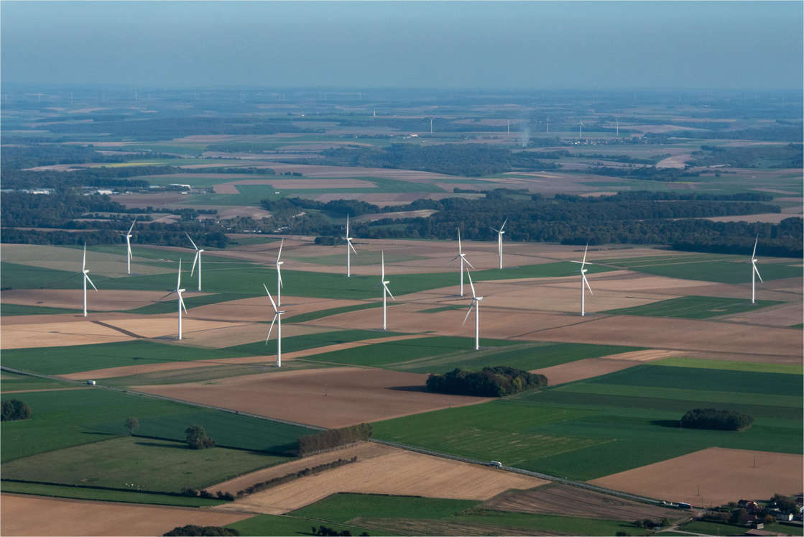© Francois / stock.adobe.com Parc éolien à Lignières-Chatelain.
Jean-Louis Butré est Président de la Fédération Environnement Durable.
Une plainte (pétition) a été déposée par La Fédération Environnement Durable et Vent de Colère au parlement européen le 16 septembre 2021, relative aux installations éoliennes contournant le principe des appels d'offres par fragmentation des projets. En d'autres mots, il s'agit de «surcompensations» dans les aides à l'éolien en France.
Cette plainte met en lumière des pratiques contraires aux règles d'un marché basé sur la concurrence et utilisées par de nombreux promoteurs éoliens. Ces méthodes frauduleuses consistent à présenter un projet éolien en plusieurs parties[1] de manière que l'investissement porté soit considéré, de manière artificielle, comme étant constitué de différents projets, de taille plus réduite. Cela permet, in fine, de pouvoir profiter de tarifs garantis et des aides à la production électrique d'origine éolienne applicables depuis le 1er janvier 2017.
Ces pratiques de contournement du principe des appels d'offres conduisent à une rémunération de la production éolienne sans mise en concurrence sur une durée de 15 années pour les projets sous tarif de rachat fixe et de 20 années pour les projets sous tarif de complément de rémunération en fonction du régime d'aide applicable.
À VOIR AUSSI - L'éolien et le solaire sont-ils vraiment écologiques?
Une première estimation a mis en lumière que plusieurs centaines de parcs éoliens sur les 1400 actuellement en fonction sur le territoire français, pourraient se trouver dans ce cas. Ces estimations correspondraient à des avantages financiers dépassant 3 milliards d'euros sur 15 ans. Ces pratiques de l'industrie éolienne qui est pourtant déjà largement subventionnée depuis plus de 20 ans contribuent à une hausse continue des tarifs de l'électricité des ménages.
» LIRE AUSSI - Éoliennes: sur l’île d’Oléron, un «non ferme et définitif» au parc offshore
Cette plainte appelle aussi le Parlement à agir pour lutter globalement contre l'opacité générale des avantages accordés aux projets éoliens français. Le financement public actuel, notamment dit à guichet ouvert, a créé cet effet d'aubaine dans lequel s'engouffrent les promoteurs et il va à l'encontre des objectifs du marché intérieur de l'électricité de l'Union européenne, au premier rang desquels figure l'existence des prix énergétiques abordables et transparents pour les consommateurs. La Commission de Régulation de l'Énergie, elle-même, appelle d'ailleurs de ses vœux, depuis plus de 2 ans maintenant, une forte réduction du périmètre de ce type de financement public qui ne reflète pas les coûts réels des projets.
La Fédération Environnement Durable alerte depuis plusieurs années le gouvernement concernant le danger économique de la multiplication des éoliennes qui aura pour conséquence le doublement du prix de l'électricité des ménages à un niveau insupportable pour l'avenir de la France. Ces pratiques de surcompensations douteuses utilisées par les promoteurs éoliens contribuent à faire augmenter encore un peu plus le prix de l'électricité.
En complément et en s'appuyant sur cette plainte devant le parlement européen, la prochaine étape est d'engager des actions juridiques pénales ou administratives en France.
Exemples d'installations éoliennes contournant le principe des appels d'offres par fragmentation des projets :
Val d'Origny (Aisne) 31,5 MW 9 mâts 2019
Le Nitis 1 et Le Nitis 2 (Ardennes) 23,5 MW 10 mâts 2017
La Côte du Moulin (Ardennes) 17 MW 7 mâts 2018
Orvilliers 2 (Seine-et-Marne) 25,85 MW 11 mâts 2018
Cruscades-Villedaigne-Ornaisons (Aude) 18,4 MW 8 mâts 2017
Arques (Aude) 22 MW 11 mâts 2017-2018
Bois de Merdelou (Aveyron) 16,1 MW 7 mâts 2017
Entre Tille et Venelle (Aveyron) 30 MW 16 mâts 2021
Auxois-Sud-Arconcey (Côte-d'Or) 16 MW 8 mâts 2019
Azérables-Saint-Sébastien (Creuse) 22 MW 10 mâts 2019
Les Pierrots (Indre) 26,4 MW 11 mâts 2021
Le Grand Champ et Saint-Paul-du-Bois (Maine-et-Loire) 30,6 MW 12 mâts 2019/2021
Côte du Belvat (Marne) 19,9 MW 8 mâts 2018
Pougny (Nièvre) 28,2 MW 12 mâts 2017
Ecuvilly (Oise) 24 MW 12 mâts 2019
Oursel-Maison et La Chaussée Brunehaut (Oise) 26,4 MW 12 mâts 2017
Parc des Joyeux Développeurs (Pas de Calais) 38,4 M

